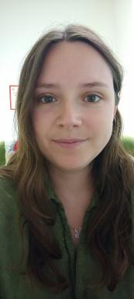 Maïlys Turini Doctorante en archéologie biomoléculaire (CEPAM / UniCA)

Identifiants chercheurs

- IdHAL : mailys-turini
- ORCID : 0009-0000-2420-8904

Publications

Article dans une revue (2)

Unravelling ceramic content and organic coatings in Senegalese ethnographic pottery vessels
Maïlys Turini,Anne Mayor,Julien Vieugué,Adrien Delvoye,Moustapha Sallet al.
Journal of Archaeological Science: Reports, 2025, 63, pp.105111. ⟨10.1016/j.jasrep.2025.105111⟩
Article dans une revue
hal-05045858v1
Du brai de bouleau dès l'âge du Bronze final en Corse ? Un cas d'étude sur le site de Cuciurpula, Serra-di-Scopamena (Corse-du-Sud).
Maïlys Turini,Kewin Peche-Quilichini,Léa Drieu,Martine Regert
Bulletin de l'Association pour la Promotion des Recherches sur l'Âge du Bronze, 2025
Article dans une revue
hal-05045872v1

Rapport (1)

Basi 2024. Second rapport intermédiaire de fouille programmée triennale 2023­2025
Thomas Perrin,François Baleux,Luc Bordes,Méline Cattiaux,Jade Duchéet al.
Service régional de l'Archéologie Corse. 2025, pp.215
Rapport
hal-04955771v1

Poster de conférence (1)

The role of plant substances in the ancient diet of Corsica during Protohistory
Maïlys Turini,Léa Drieu,Alex Malergue,Oksana Buvry,Delphine Debayleet al.
ISBA11 (International Society for Biomolecular Archaeology), Aug 2025, Turin (Italie), Italy
Poster de conférence
hal-05378686v1

